UNIT 5
Lesson 1 – OLLIE'S HOMETOWN

- 1 a) Take a look at the map of Ollie's town?
Can you recognise the places in the town?
Talk to your classmate.
Pogledaj kartu grada u kojem živi Ollie.
Prepoznaješ li različita mjesta u gradu?
Razgovaraj s prijateljem iz klupe.
CAR
PARK
POLICE STATION
LIBRARY
BAKERY
SCHOOL
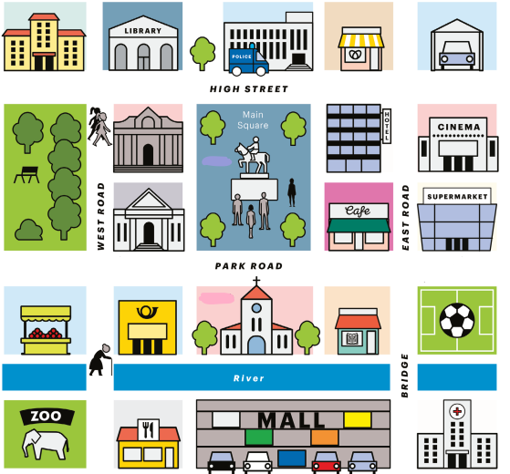
HOSPITAL
BOOKSHOP
CAFE
THEATRE
ZOO
RESTAURANT
SHOPPING CENTRE
SUPERMARKET
CINEMA
HOTEL
MUSEUM
PARK
MARKET
POST
OFFICE
SPORTS CENTRE
b) Listen to your teacher.
Repeat the words and point to the places.
Poslušaj svog učitelja / učiteljicu kako izgovara nazive za različita mjesta na karti. Ponovi te riječi za njim i prstom pokaži na mjesta.
c) Look at the map. Listen  to track 5.1.
Point ot the places on the map.
Pogledaj kartu grada.Poslušaj zvučnu snimku 5.1. i prstom pokaži na mjesto u gradu koje čuješ na snimci.

d) Can these places be found in your town / village?
Nalaze li se ova mjesta u tvom gradu / selu?


HOSPITAL
(bolnica)

THEATRE
(kazalište)



MUSEUM
(muzej)

LIBRARY
(knjižnica

POST OFFICE
(pošta)

- 2 a) Ollie is writing about the place in his hometown.
Try to give each text a title.
Use the words from the box.
Ollie piše o mjestima u svom gradu. Tekstovima daj naslov.
THEATRE MUSEUM SHOPPING CENTRE
LIBRARY HOSPITAL ZOO

TEXT 1: ZOO__
(naslov)
I like wild animals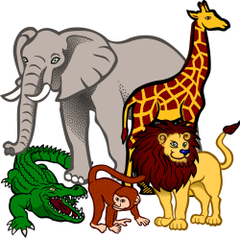 but I don't like this place
Volim divlje životinje, ali ne volim ovo mjesto

because most animals are in cages. 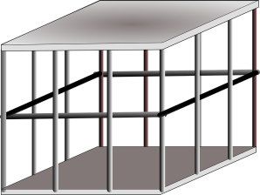
zato što je većina životinja u kavezima.

I feel so sorry for them.
Jako mi je žao životinja.
Don't forget: DON'T FEED THE ANIMALS.
Ne zaboravi: NEMOJ HRANITI ŽIVOTNJE U ZOOLOŠKOM.

TEXT 2: __________________________
(ovdje napiši točan naslov)

You go there when you're ill 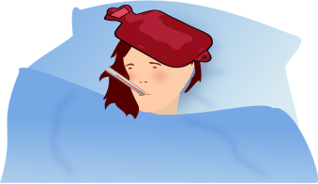.
Ideš na ovo mjesto kada si bolestan / bolesna.

People who work there can help you.
Ljudi koji tamo radi to pomažu ozdraviti.

Sometimes you have to stay longer till you get better.
Ponekad te zadrže na ovom mjestu sve dok ne ozdraviš.

Be patient then. Bring a book or your mobile phone.
Tada budi strpljiv. Ponesi sa sobom knjigu za čitanje ili mobitel.

TEXT 3: __________________________
(ovdje napiši točan naslov)

You can borrow books there.
Don't return them late.
Na ovom mjestu možeš posuditi knjige.
Nemoj kasniti s vraćanjem knjiga.
You don't want to pay a fine. .
Ne želiš platiti zakasninu.
(zakasnina =novac koji moraš platiti ako zakasniš s vraćanjem knjiga na vrijeme).

TEXT 4: __________________________
(ovdje napiši točan naslov)

If you love art or history, it's a place for you.
Ovo je mjesto za tebe ako voliš umjetnost ili povijest.

You can see beautiful paintings
Tamo možeš vidjeti prekrasne slike i 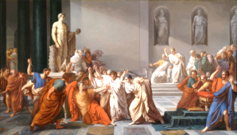



and sculptures there.
skulpture ( kipove).

You can also see things from the past.
Možeš isto vidjeti i stvari iz prošlosti.

Don't touch anything.
Nemoj ništa dirati rukama.

TEXT 5: __________________________
(ovdje napiši točan naslov)



You can watch actors or ballet dancers there.
Ovdje možeš gledati glumce ili plesače baleta.
It's a magical place. 
Ovo je ,,čarobno'' mjesto.

TEXT 6: __________________________
(ovdje napiši točan naslov)

People go there to do the shopping or
Ljudi idu tamo kako bi obavili kupnju ili
hang out with friends.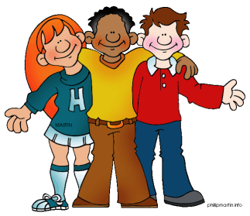
se družili sa svojim prijateljima

I like the park or the main square better.
Ja više volim odlazak u park ili na glavni trg.

That's where I hang out with my friends.
To su mjesta na kojima se družim sa svojim prijateljima.

b) Read the text once again.
Are the sentences true or false?
Put a tick next to a correct sentence.
Pročitaj tekst još jednom. Jesu li rečenice točne ili netočne?
Stavi kvačicu pored točnih rečenica.

TEXT 1: 1 Ollie feels sorry for the animals.
Olliju je žao životnja.

Ollie doesn't feel sorry for the animals.
Oliju nije žao živoitnja.

TEXT 2: 2 People go to the hospital when they are ill.
Ljudi idu u bolnicu kada su bolesni.

People go to the hospital to borrow books.
Ljudi idu u bolnicu posuditi knjige.

TEXT 3: 3 You borrow books from a library.
Knjige se posuđuju u knjižnici.

You don't borrow books from a library.
Knjige se ne posuđuju u knjižnici.

TEXT 4:
4 People go to the museums
to watch actors and ballet dancers.
Ljudi idu u muzeje gledati glumce i plesače baleta.

Actors and ballet dancers work in a hospital.
Glumci i plesači baleta rade u bolnici.

TEXT 5: 5 People go to the museums
to look at beautiful paintings ad sculptures.
Ljudi idu u muzeje kako bi vidjeli prelijepe slike i skulpture (kipove).

Actors and ballet dancers work in a theatre.
Glumci i plesači baleta rade u kazalištu.

TEXT 6: 6 People shop and hang out
with their friends at the shopping centre.
Ljudi kupuju i druže se s prijateljima u trgovačkim centrima.

People visit animals at the shopping centre.
Ljudi posjećuju životinje u trgovačkim centrima.

c) Copy the correct sentences from task 2b.
Prepiši točne rečenice iz zadatka 2 b) na prazne crte.
1 ____________________________________________
2 ____________________________________________
3 ____________________________________________
4 ____________________________________________
5 ____________________________________________
6 ____________________________________________

- 3 Look at the pictures. Where is…?
Pogledaj slike. Gdje se nalazi…?
1 Cricle the place NEXT TO the shopping centre.
Zaokruži mjesto PORED trgovačkog centra.
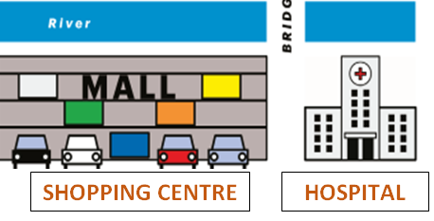

2 Circle the place OPPOSITE OF the museum.
Zaokruži mjesto NASUPROT muzeja.
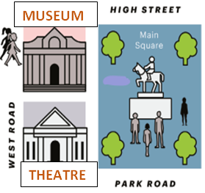

3 Circle the place OPPOSITE OF the post office.
Zaokruži mjesto koje je NASUPROT pošte.
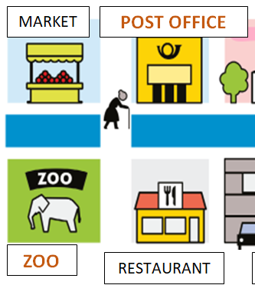

4 Circle the place IN FRONT OF the shopping mall.
Zaokruži mjesto ISPRED trgovačkog centra.
CAR PARK

5 Circle the place NEXT TO the library.
Zaokruži mjesto PORED knjižnice.

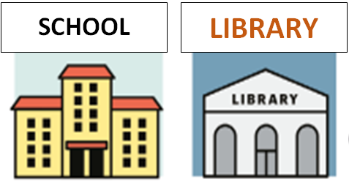

6 Circle what is IN FRONT OF the hospital.
Zaokruži ono što je ISPRED bolnice.



